平台链接管理需求

需求背景：

本次需求主要目的在于调整链接的管理方式，增加旧平台的链接管理功能。

需求主要分为三个功能方向，链接录入、链接查询、链接变更。

详细需求：

链接数据部分

链接是发卡业务的基础，录入是最重要的基础功能。

目前链接使用模式上，一个链接不允许重复使用，高级账号可针对少数链接启用重复使用属性（并必填备注）

链接主要包含以下要素：

内部链接编码（银行编码+0001顺序生成）、链接所属银行名称（如果不使用编码，查询时增加中文搜索功能）、链接URL值、（后期：上游渠道）、渠道链接代码、

属性要素：

单卡种或多卡种：单卡种、多卡种

数据反馈方式：按周脱敏、按月脱敏、无脱敏

收益方式：单卡计价、阶梯计价

结算方式：核卡结、面签结、首刷结、有效进件结算

非主要要素：

录入时间、生效日期、失效日期、

一、链接新增部分

图片：

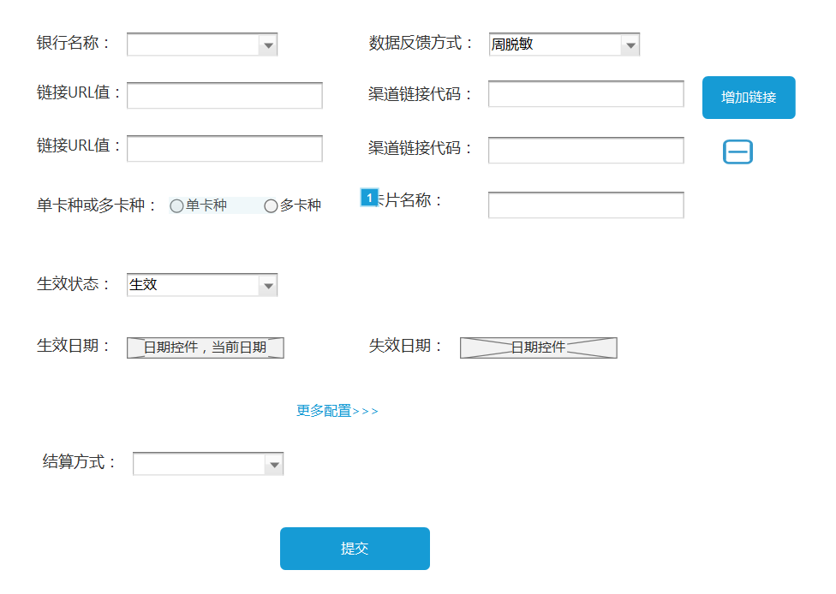

数据说明：

|  |  |  |  |  |
| --- | --- | --- | --- | --- |
| 数据名 | 释义 | 数据输入方式 | 数据集 | 备注 |
| **银行编码** | 链接所属的银行编码 | 隐藏 | 已确定数据编码，详见附件 | 目前已有，不够简单，方便记忆。如后续可能使用编码需要简化 |
| **银行名称** | 链接所属的银行名称 | 下拉框支持输入文字匹配 | 按照目前已有银行名称，详见附件 |  |
| 上游渠道 | 链接下放渠道商 | 下拉框支持输入文字匹配 | 无 | 待确定，需要考虑上游渠道接入频率 |
| 渠道链接代码 | 渠道商确定链接唯一性代码 | 手动输入 | 无 | 数据格式需要保持扩展性，按照目前最长长度增加几位预留，以字母+数字格式 |
| 链接URL值 | 链接URL值 | 配置页面手动导入 | 无 | 加号按钮，与渠道链接代码一一配对可一次输入多条 |
| 增加链接 | 同时配置多条链接时使用 | 功能按钮 | 无 | 点击新增一行配置链接URL及链接代码，持续点击可生成多好，最多生成10行。每行单独存储数据，单独生成ID。 |
| 减号 | 删除多未使用余链接行 | 功能按钮 |  | 点击删除该行 |
| 单卡种、多卡种 | 链接支持单卡种或者多卡种 | 选择框 | 单卡种、多卡种 |  |
| 卡片名称 | 单卡种是需要输入 | 手动输入 |  |  |
| 数据反馈方式 | 银行提供得数据类型 | 复选框 | 按周脱敏、按月脱敏、无脱敏 |  |
| 生效状态 | 是否生效，同时作为链接开关 | 选择框 | 生效、失效  默认生效 | 配置时默认生效 |
| 生效日期 | 可设定生效日期 | 日期框 | 自动带入当前日期  可推迟不可早于当前时间 |  |
| 失效日期 | 可设定失效日期 | 日期框 | 调用日期组件选择生效日期，可为空 |  |
| 之后部分可隐藏，非必填 | | | | |
| 结算方式 | 链接收益结算方式 | 下拉框 | 核卡结、面签结、首刷结 |  |
| 收益方式 | 单卡计价或阶梯计价或其他 |  |  | 暂不考虑 |
| 成本率 |  |  |  | 暂不考虑，作为后台数据，后续需要考虑权限控制 |

二、链接查询部分：

*查询方式：*

根据条件查询链接信息

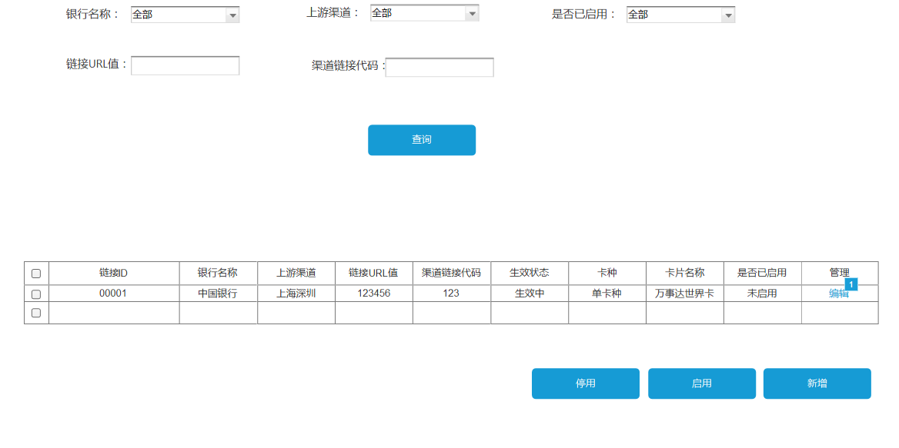

*先点击银行，后点击渠道，则渠道只显示当前银行有得渠道*

*先点击渠道，只显示三方渠道，再点击银行只显示该渠道有的银行*

*增加URLID检索方式*

***停用、启用：***

***可多选后一次操作***

***停用得链接状态置为停用，启用得链接置为启用，相关操作在链接记录里进行记录***

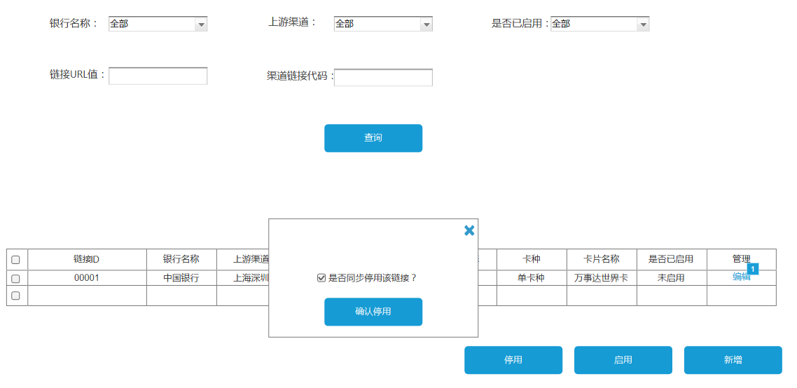

三、链接变更

*1、可变更范围*

*完全不可变更：内部id*

*有后续记录后不可变更：*

链接所属银行名称、、上游渠道、渠道链接代码。

可变更：

链接URL值，单卡种或多卡种：单卡种、多卡种，卡片名称，结算方式，数据反馈方式，（收益方式：单卡计价、阶梯计价）

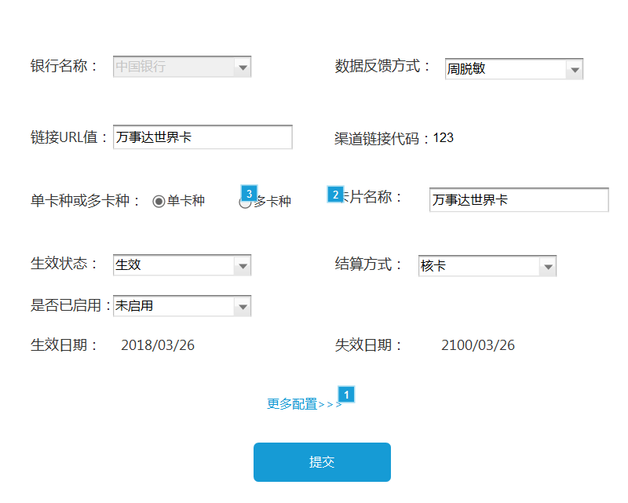

*变更提交后，原查询列表保持不变*

链接分配变更

已分配卡种至机构得链接，红圈中内容允许修改（须先下线，修改新机构，选择框默认48小时后生效，允许手动选择即时生效，备注必填）

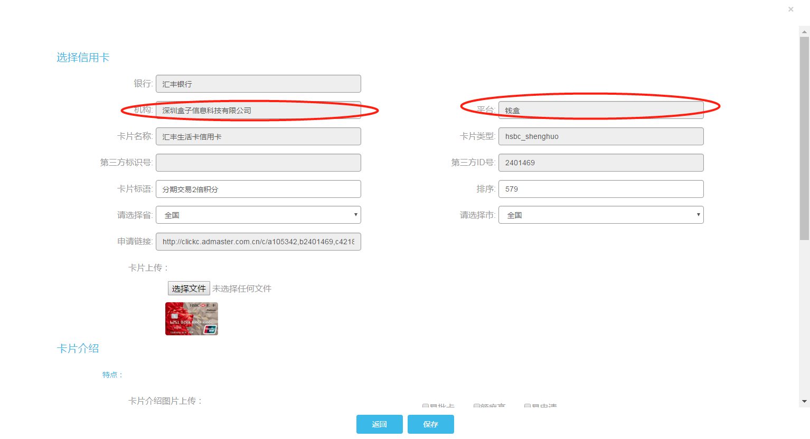

卡种查询

增加链接id查询

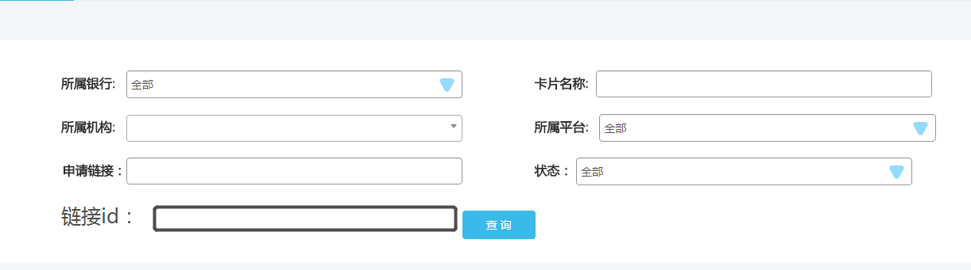

卡种停用默认勾选同步链接停用，停用卡种得同时链接库中链接同时置为停用状态，允许去掉勾选，则单独停用卡种

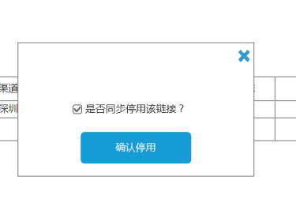

产生过交易得卡种不允许删除

卡种历史记录

根据银行 urlid 查变更记录

根据分配机构，时间段，查使用的urlid

